Пояснительная записка к
Уроку милосердия «Белый цветок»

Данное межпредметное занятие по истории и английскому языку разработано для группы учащихся 11-го географо-экономического класса.
В российской благотворительности веками сохранялась древнерусская традиция, которая всегда определяла ее качество не практической целесообразностью и выгодой, а мерой, вложенной в нее души, когда умели сочетать тактичность формы с разумностью содержания. Важно не утратить ее и сегодня.
Интегрированный урок по истории и английскому языку урок милосердия «Белый цветок»» направлен на решение этой проблемы. Урок позволяет учащимся применить знания английского языка не только в рамках собственного предмета, но и предмета «история». В свою очередь урок истории несет в себе большой воспитательный потенциал, задачей которого является знакомство и осмысление учащимися понятия «милосердие» как основополагающего нравственного постулата.

М.Ю. Сутоцкая, учитель английского языка,
О.С. Радаева, учитель истории
МАОУ «ЛИЦЕЙ № 2» г. Перми

Урок милосердия «Белый цветок»
Межпредметный урок по истории и английскому языку

Тип урока – урок изучения нового материала, закрепление знаний и формирование ЗУН, выработка навыков и умений по их практическому применению в новой ситуации.
Вид урока – интегрированный урок, практикум.
Цели и задачи:
для истории: сформировать у учащихся общее представление о традициях милосердия и благотворительности, существовавших в России в начале XX века. Приобщить учащихся к социальному и культурному наследию России. Воспитывать у учащихся чувства милосердия, доброты и сострадания. Создать условия для осознания необходимости благотворительной помощи нуждающимся. Организовать изготовление поделок для участия в благотворительной акции;
для английского языка: активизация и закрепление лексического и грамматического материала по теме, формирование лексических навыков говорения, развитие умения понимать речь на слух, навыков перевода с английского языка на русский и с русского на английский.
Образовательные ресурсы: Проекционное оборудование, компьютер, учебный текст, учебная тетрадь, мультимедиа-презентация, раздаточный материал: фрагменты текста на английском и русском языке, карточки с предложениями, фразами, тематической лексикой, материал для изготовления бумажного цветка, инструкция по изготовлению бумажного цветка.
Класс: 11, (пара, 45 минут и 40 минут)
План урока
- Оргмомент.
- История болезни и открытие палочки Коха.
- Понятие «Милосердие» в религиозной и светской культуре.
- Традиции благотворительности в Российской империи в конце XIX- начала XX вв.
- Династия Романовых и акция «Белый цветок» в России.
- Практическое упражнение. Изготовление цветка для благотворительной ярмарки.
- Подведение итогов.
Ход урока
- Оргмомент (2 минуты).
Учитель английского языка говорит о задачах урока и о том, что выполняемые учащимися задания будут оцениваться. За занятие можно заработать 10 баллов.
- История болезни и открытие палочки Коха (8 минут).
Учитель истории знакомит учащихся с историей болезни и открытием палочки Коха, показывает учебную презентацию.
В начале XX века эпидемия туберкулеза превратились в общемировую проблему. Мировая и российская медицина боролись с этим заболеванием.
Роберт Кох.
- Мерседес Еллинек, по прозвищу Мерседес (исп. Mercedes, "Милосердие, грация")) - дочь австрийского предпринимателя Эмиля Еллинека, сотрудника Готтлиба Даймлера. По ее имени названы автомобили "Мерседес". Умерла в 39 лет от туберкулеза в Вене.
- Илья Арнольдович Ильф — русский советский писатель. Вместе с Евгением Петровым написали романы "Двенадцать стульев" (1928) и «Золотой телёнок» (1931) Умер в 39 лет от туберкулеза в Москве.
- Борис Михайлович Кустодиев — русский художник. Создавал яркие, пышные, телесные картины, с буйством красок и плоти, тяжело болея туберкулёзом позвоночника. Умер в 49 лет от туберкулёза в Ленинграде.
- Антон Павлович Чехов — русский писатель, один из самых выдающихся русских прозаиков и драматургов, чьи пьесы входят в число наиболее востребованных театрами всего мира. Умер в 44 года от туберкулёза.
- Понятие «Милосердие» в религиозной и светской культуре (5 минут).
Учитель английского языка читает текст на английском, учащиеся переводят на русский язык предложение за предложением. (Задание не оценивается).
The notion of mercy and circular culture
In Russia charity actions date back to the time of Tsar Dynasty. At that time charity was popular with many notable people and they often organized such events.
The idea of charity was in Orthodox teaching about wealth. A rich man should treat his/her wealth as the source of help to the poor. Nowadays these traditions are being revived. A bright example of which is a charity action “White flower”.
(Благотворительность в России уходит корнями еще во времена царской династии. При дворе считалось обычным делом, что знатные люди становятся меценатами, устраивают благотворительные обеды, разные аукционы и другие мероприятия в помощь бедным. Такая деятельность считалась признаком хорошего тона, была в моде и процветала в высших кругах.
В основе благотворительности лежало православное учение о богатстве, суть которого заключалась в следующем: «Богатый должен относится к своему богатству как к средству оказывать помощь ближним; ни в коем случае не должен считать богатство высшим благом. Странно выглядели люди, которые, имея достаток, никак не помогали бедным и неимущим. Сегодня такие традиции не так широко распространены в обществе, но постепенно начинают возрождаться. Примером того может стать масштабная благотворительная акция «Белый цветок»).
- Традиции благотворительности в Российской империи в конце XIX- начала XX вв. История появления акции «Белый цветок» (15 минут).
Учитель истории говорит информацию на русском языке. Учащиеся конспектируют. Затем учащимся раздают предложения, разрезанные по фразам (1 предложение на группу из 3-х человек). Каждая группа зачитывает свое предложение в соответствии с русским текстом. (Должен получиться текст, состоящий из 9 предложений). (1 балл)

Достоверная история появления этой акции до конца неизвестна. Мы знаем только то, что в России впервые подобное мероприятие было официально проведено в Санкт-Петербурге в 1911 году самим императором Николаем Вторым и его супругой Александрой Федоровной. Праздник проводился по инициативе императора Николая ІІ и его жены Александры.
В этот день на улицах города организовывались масштабные рынки, где продавались самые различные товары. Мастерицы приносили свои вышитые работы, которые в те времена ценились высоко, были в моде. Параллельно организовывались концерты, развлекательные выступления, ярмарки, уличные развлечения. Интересно! Символом этого дня стал белый цветок, который означал жизнь, стремление вперед, радость существования. Люди, идущие по улицам, держали в руках такие цветы.
Такие события имели место не только в царской России, но и в Европе. Там наиболее массово благотворительностью занималась организация Красного Креста, привлекая внимание меценатов и общественности к проблеме борьбы с чахоткой.
(The history / of the beginning / of charity action / “White flower” / is not known / for sure. For the first time / such / an event / took place in St. Petersburg / in 1911. Nikolay II / and his wife / Aleksandra Fedorovna / were / the organisers / and the charity action / became / a holiday. Different handcrafts / were / in fashion/ and / were / for sale / in market places. Moreover, / street entertainments, / performances, / concerts and fairies / took place / in squares. White flower / became / the symbol of / the day / and meant / life, / striving forward / and the joy of existence. People / in streets / had / such flowers / in their hands.
Such events / took place / not only / in Russia / but / in Europe / as well. Red cross / organization / was/ the leader / of charity movement / in Europe / and / involved / maecenas and public / to the problem / of the fight/ against tuberculosis).

- Династия Романовых и акция «Белый цветок» в России (15 минут).
А) Этот текст говорит учитель истории. Учащимся раздают печатный вариант на русском языке и, они в 6 группах по 4-5 человек переводят его на английский язык, затем зачитывают свой перевод и выбирают лучший. (ниже пример перевода). (1 балл).
Для того чтобы хоть немного просветить население о способах борьбы и профилактики туберкулеза, на улицах городов раздавали специальные брошюры с информацией. В дни таких акций много, где можно было бесплатно пройти обследования, получить консультацию врачей. Также принято было раздавать букеты цветов, отсюда и пошло название движения.
(Special teaching brochures were printed and distributed among people to inform them how to protect themselves against the disease. People could have free examination and consultation on such days. It was a custom to give bouquets of flowers and since that time on the title of the charity movement “White flower” was given.
Б) Учитель английского языка раздает разрезанные предложения, пронумерованные в произвольном порядке. Учащиеся работают в парах и расставляют их в логическом порядке. Учителя проверяют получившийся результат. (правильный ответ: 52413). После чего учитель истории зачитывает текст на русском языке. (1 балл).
5. Besides St Petersburg Yalta was the place where such charity events were organized. 2. At the beginning of the XXI century Yalta was the place with sanatoriums and hospitals for tuberculosis patients. 4. Empress Aleksandra Fedorovna and her daughters took part in charity markets. 1. They brought their handmade goods, which were immediately sold. 3. White flower was chosen as a symbol of the event and meant life and prosperity.
(Кроме Санкт-Петербурга, большую популярность такие мероприятия обрели в Ялте. Там в начале ХХ века располагались крупные санатории и лечебницы для больных туберкулезом. Императрица Александра Федоровна вместе со своими дочерями великими княжнами лично принимала участие в благотворительном базаре. Царская семья приносила собственноручно вышитые подушки и другие рукодельные товары, которые разлетались моментально. Символом акции выбран белый цветок, символизирующий процветание и жизнь).
В) Учитель истории делит класс на 6 групп по 4/5 человек. Каждой группе выдается один из 6 отрывков на русском языке (4.1-4.6), которые нужно перевести на английский. После этого капитаны команд выходят к доске, обсуждают переведенные отрывки и составляют из них текст, который зачитывают. (Команда получает 1 балл за перевод, и капитан может принести 3 балла своей команде).
4.1 Не отставали от царской семьи и простые люди. Практически в каждом доме, где имелась хоть небольшая возможность поучаствовать в акции, заранее что-то мастерилось, готовилось, вышивалось, создавалось. Неизменным был и символ дня — белый цветок, который также изготовлялся часто из подручных материалов рукодельницами.
(Ordinary people prepared for such charity actions beforehand. They sewed, embroidered, created manual handcrafts including the symbol of charity – white flower).
4.2 За продажу букета белых цветов не было фиксированной платы. Кто-то мог пожаловать несколько рублей, а кто-то лишь копейку, но все равно получал такой же точно красивый белый букетик.
(There was no fix price for a charity bouquet. Some people payed few rubles, some of them could give only one kopeck for a bouquet of white flowers).
4.3 Принимали участие в акции и дети — пышно и красиво одетые, они ходили со специальными шестами по городу и предлагали всем желающим внести посильное пожертвование на борьбу с недугом туберкулеза. Очень быстро такие мероприятия стали широко популярны в России, даже проводились по несколько раз в году.
(Children also took part in charity events. They wore their best dresses and were walking along the streets with long poles asking for charity money for the fight against tuberculosis. Such events became very popular in Russia and took place two or three times a year).
4.4. «Белый цветок» сегодня. Конечно, страшный и смутный для всей России ХХ век существенно подорвал все общественные устои в народе. Благотворительность также пережила упадок. С начала 2000-х годов «Белый цветок» организовывается во многих крупных городах России, с каждым годом распространяясь все больше. К примеру, в Ялте эта уже давно стала ежегодной, возобновившись с небольшой школьной ярмарки, которую организовал учитель.
(Modern time. Traditions of charity were lost in the XX century. From the beginning of the 2000s charity event “White flower” takes place in many big cities of Russia. In Yalta, it has become a tradition, which one teacher and her pupils started in their school).
4.5 Благодаря развитию медицины и фармакологии вопрос излечения туберкулеза не стоит сегодня так остро, как еще столетие назад. Вакцинация, ранняя диагностика, эффективное и своевременное лечение позволяют сдерживать распространение заболевания и не допускать начала эпидемий.
(Nowadays with the development of medicine, tuberculosis can easily be treated. Vaccinations, early diagnosis, effective and timely treatment stop spreading the disease and the beginning of epidemic).
4.6 Сегодня «Белый цветок» — это многопрофильная благотворительная организация, собранные средства с которой идут на самые разные нужды. Чаще всего это помощь фондам, которые оплачивают лечение тяжелобольным людям, детям, хосписам и тому подобное.
(Today “White flower” is a multi-profile charity event whose money goes to different needs, such as sick people, children with rare diseases, hospices and etc).
- Практическое упражнение. Изготовление цветка для благотворительной ярмарки (30 минут).
Учитель истории сообщает о возрождении акции «Белый цветок» в России в XXI веке и предлагает учащимся принять в ней участие. Рассказывает об особенностях современной благотворительной акции и о формах участия в ней, нацеливает учащихся на самостоятельную практическую работу, предлагает изготовить цветок для благотворительной акции (3 балла).
Мастер-класс по изготовлению цветка из бумаги показывает ученица 11 гэк класса. Учителя организуют работу в группах, изготавливающих белые цветы.
- Подведение итогов (10 минут).
Учитель истории предлагает учащимся оценить знания, полученные на уроке и обсудить целесообразность и возможность возрождения акции «Белый цветок» на территории современного Пермского края; написать рефлексивное эссе, ответив на предложенные вопросы.
Вопросы для рефлексии
- Как вы думаете актуально ли сейчас понятие православного христианства о милосердии? Ответ обоснуйте.
- Какую помощь вы могли бы предложить благотворительным организациям?

Список литературы и источников
- Барб-Галль Франсуаза. Как говорить с детьми об искусстве. СПб.: Арка, 2007.
- Баранова К.М. Starlight 11 класс. Пособие для общеобразовательных учреждений и школ с углубленным изучением английского языка . М. Express publishing, Просвещение. 2011.
- Губер Т. Флористика. Новые идеи для декорирования. М. Арт-Родник. 2012.
- Закон Пермского края от 12 марта 2014 года №308-ПК "Об образовании в Пермском крае".
- ФГОС среднего общего образования (10-11 класс). Приказ Минобрнауки России от 17.05.2012 N 413.
- Федеральный компонент государственного стандарта общего образования. Иностранный язык. Дрофа, Москва. 2008
- Федеральный закон от 30.12.2015 N 458-ФЗ "О внесении изменений в Федеральный закон "Об образовании в Российской Федерации".
- Ассоциация Благотворителей «БЕЛЫЙ ЦВЕТОК» [Электронный ресурс]. – URL: http://www.beliycvetok.ru/ (дата обращения 14. 03. 2020)
- Благотворительная акция «Белый цветок» [Электронный ресурс]. – URL: http://molitva-info.ru/duhovnaya-zhizn/blagotvoritelnaya-aktsiya-belyj-tsvetok. (дата обращения 14. 03. 2020)
- В Перми вновь пройдёт благотворительная акция «Белый цветок» [Электронный ресурс]. – URL: https://perm.aif.ru/society/v_permi_vnov_proydyot_blagotvoritelnaya_akciya_belyy_cvetok (дата обращения 14. 03. 2020)
- В Пермском крае возродят традицию благотворительной акции «Белый цветок». [Электронный ресурс]. – URL: https://permkrai.ru/news/v-permskom-krae-vozrodyat-traditsiyu-blagotvoritelnoy-aktsii-belyy-tsvetok/ (дата обращения 14. 03. 2020)
- Габдрахманова Р. А. «Развитие благотворительности в россии» [Электронный ресурс]. – URL: https://cyberleninka.ru/article/n/razvitie-blagotvoritelnosti-v-rossii/viewer (дата обращения 14. 03. 2020)
- Нечипорова Е. В. «Милосердие и благотворительность в деятельности русской православной церкви» [Электронный ресурс]. – URL: https://cyberleninka.ru/article/n/miloserdie-i-blagotvoritelnost-v-deyatelnosti-russkoy-pravoslavnoy-tserkvi (дата обращения 14. 03. 2020)

Приложение 1
Примеры рефлексии

16 марта 2020 года у нас в Лицее прошёл необычный урок английского+ истории, посвящённый акции «Белый цветок». На уроке мы узнали о тех личностях, которые умерли от туберкулёза, о палочке Коха, о том, кто придумал устраивать благотворительные акции в поддержку больных людей.
Стоит отметить, что на уроке было много новой и полезной информации, например, я не знала, что благотворительные ярмарки и акции появились в Санкт-Петербурге в 1911 году по инициативе императора Николая II и его супруги Александры Федоровны. В начале урока мы переводили предложения с английского на русский, заключалось вся суть в том, что мы узнали новые медицинские термины, которые теперь сможем использовать в англоязычной речи, затем мы играли по группам и составляли цепочку истерических событий на английском языке, а позже составляли рассказы о том, как агитировали людей соблюдать меры предосторожности и не забывать про профилактику.
Наша команда была максимально вовлечена в процесс, потому что на английском изучать историю оказалось очень интересно.
Далее нам провели мастер-класс о том, как делать белые цветы для продажи на дне города. Благодаря этому, я научилась новой технике выполнения подделок и с лёгкостью могу повторить это дома.
Я стала относиться по-другому к проблеме заболеваемости туберкулёзом. Действительно, необходимо тщательно следить за своим здоровьем и регулярно проходить обследования. Выполненный цветок я бы просто отдала на продажу, любой человек, заинтересовавшийся моей работой, смог бы его купить, тем самым, помочь различным благотворительным организациям.
Что касается помощи от меня благотворительным организациям: моя семья ежемесячно занимается благотворительностью, особенно поддерживает ребят из детских домов, привозя им вещи, книги, игрушки. Надеюсь, что те цветы, которые мы сделали всем классом, успешно раскупят 12 июня и все деньги, полученные с продажи, направят на помощь фондам, хосписам, малоимущим семьям.

16 марта наш класс присоединился к акции «Белый цветок», мы познакомились с историей данной акции в игровой форме, переводя кусочки текста с русского на английский язык, узнали много интересного и хорошо попрактиковались в переводах. Каждый человек всегда может найти кого-то, кому живется хуже. Пускай сейчас нет туберкулеза, зато очень распространилась онкология. Множество людей постоянно просят помощи на дорогостоящее лечение. Я думаю, что сейчас актуально понятие православного христианства о милосердии, православный христианин по зову своей души должен стараться помогать тем, кто попал в тяжелую жизненную ситуацию. И различные благотворительные движения, наподобие «Белого цветка» — прекрасная возможность помочь тем, кому помощь жизненно необходима. Все могут помочь благотворительным организациям материально.
В конце был проведен мастер-класс по изготовлению символа акции, каждый мог сделать «белый цветок» своими руками, который потом пойдет на ярмарку, а вырученные средства - на помощь нуждающимся.
Салахиева Екатерина, 11ГЭК

Для современного мира понятие милосердия особенно важно, потому что человек с течением времени теряет нравственные начала и становится более жестоким. Из-за этого всегда нужно напоминать о милосердии и добродушии. Милосердие является одной из главных христианских добродетелей. Всегда важно понимать, что бывают такие случаи, когда человек не может в одиночку справиться с пробелами. Тогда ему нужна помощь. В такие моменты важно проявить милосердие и неважно, сколько это займёт у тебя сил - оденешь ли нагого, накормишь ли голодного или напоишь жаждущего - если есть возможность, человек должен помогать.
Одним из проявлений милосердия сейчас являются различные благотворительные организации, которые помогают нуждающимся безвозмездно и это заслуживает уважения. У нас в лицее часто проходят благотворительные акции, в которых мы всегда принимаем активное участие. Всегда приятно осознавать, что ты можешь чем-то помочь людям.
Хакимова Алина

В понедельник, 16.03.2020, нам провели урок о милосердии. Мы узнали, что мероприятие, подобное акции «Белый цветок», в России впервые официально было проведено в Санкт-Петербурге в 1911 году императором Николаем Вторым и его супругой Александрой Федоровной.
Я думаю, что понятие православного христианства о милосердии актуально и в наше время. Несмотря на то, что милосердие в современном мире заменили понятия благотворительности и спонсорства, люди продолжают помогать нуждающимся, участвуя в различных акциях. Например, ненужные вещи отдают в приюты, тем, кому они нужны. Сбор макулатуры также является примером милосердия, ведь, во-первых, так мы бережём природу, а во-вторых, полученные деньги жертвуют в приюты для покупки необходимых принадлежностей и корма.
В лицее часто проводятся такие мероприятия, как сбор макулатуры, разных тряпочек, одежды, еды для приютов, акция «Дедморозим», в которых я и мой класс принимает участие. Все это оказывает помощь благотворительным организациям.
Шарипова Алина, 11 ГЭК

Приложение 2

Фотоматериал урока
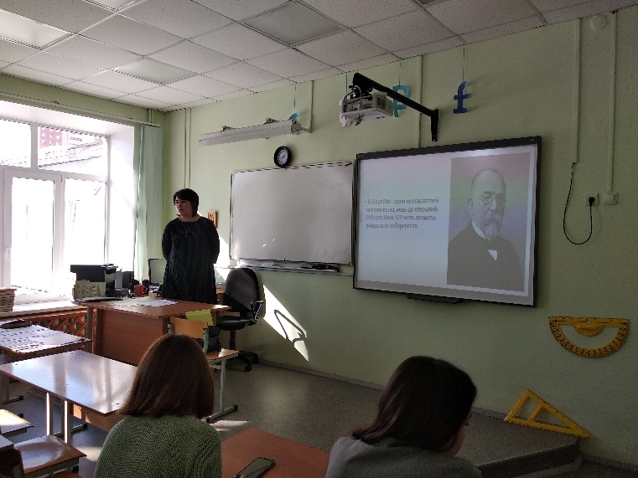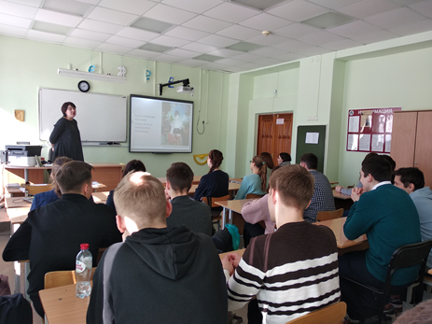
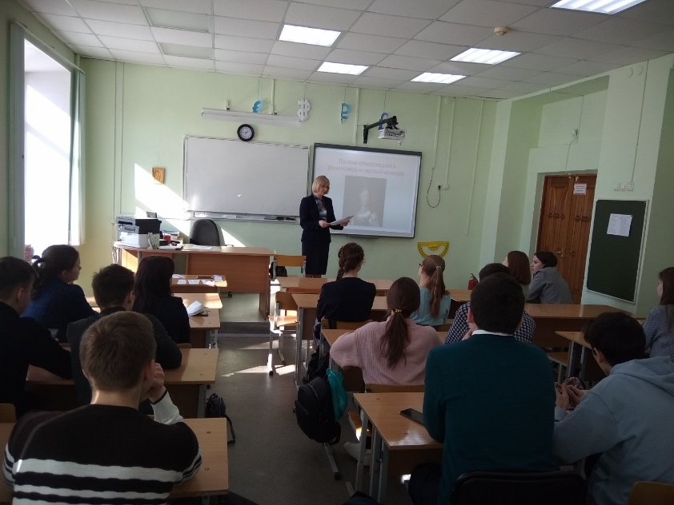
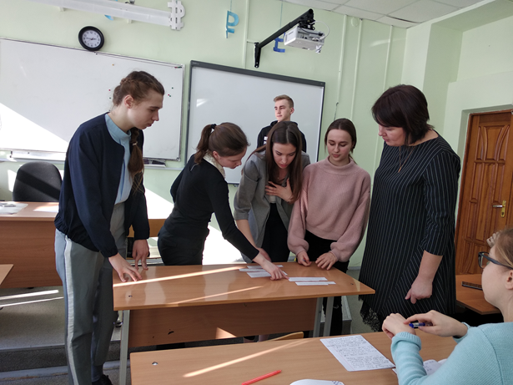
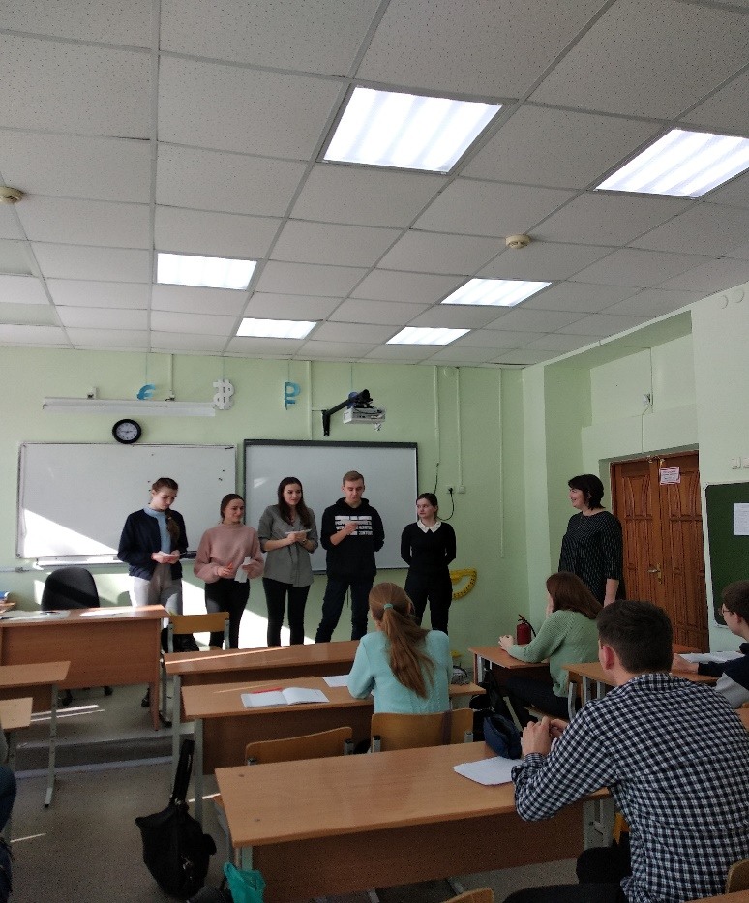
Мастер-класс по изготовлению цветка


